通过REST方式访问cas保护的BI分三步：
- 获取tgt
- 根据tgt获取ST
- Url带上ST参数访问BI。
现在通过REST方式，能获取到tgt，ST；但通过url带上ST参数访问BI时，会被重定向到cas登录页。
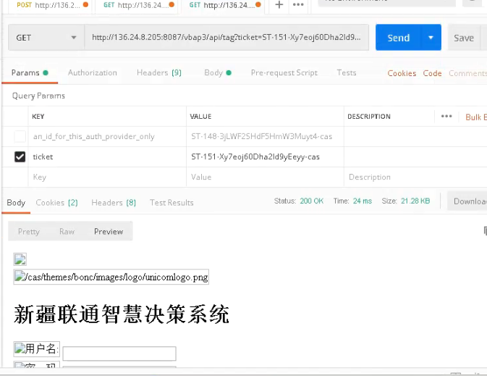
通过cas的验证接口，能确认ST有效。
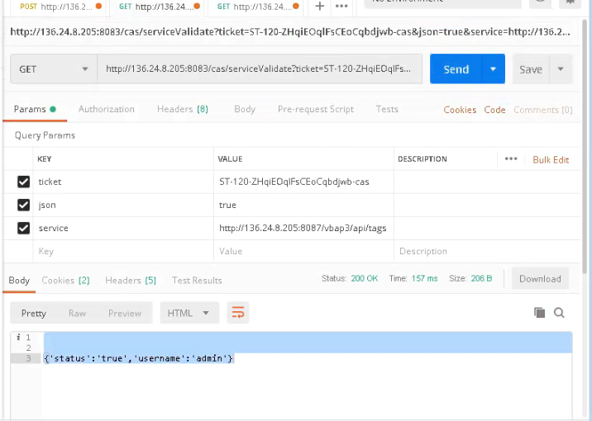
现需要BI、门户方面给出一个通过ST访问BI的范例url，用于拼接REST请求。

